表1 二元逻辑回归模型构建结果
变量 | B | SE | Wald | Df | p | OR | 95%CI
 |  |  |  |  |  |  | LCI | UCI
工龄
<5 | 2.890 | 0.378 | 58.439 | 1 | <.001 | 17.995 | 8.577 | 37.754
6-10 | 1.667 | 0.388 | 18.502 | 1 | <.001 | 5.296 | 2.478 | 11.32
居住年限 | -0.080 | 0.019 | 17.347 | 1 | <.001 | 0.924 | 0.89 | 0.959
负债率 | 0.101 | 0.018 | 32.157 | 1 | <.001 | 1.106 | 1.068 | 1.146
信息卡负债 | 0.440 | 0.078 | 31.701 | 1 | <.001 | 1.553 | 1.332 | 1.81
常数项 | -4.249 | 0.435 | 95.488 | 1 | <.001 | 0.014

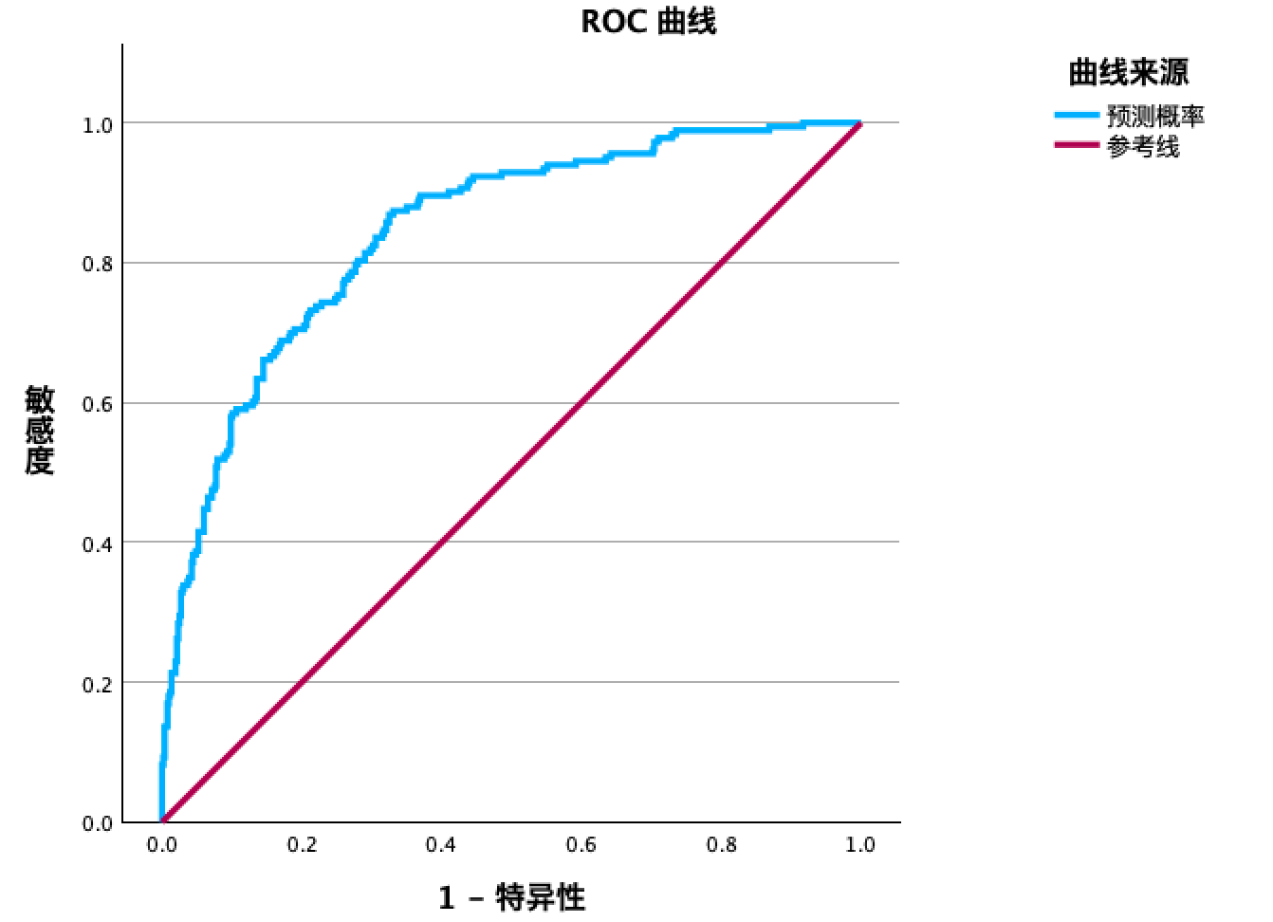
表2 检验结果变量:预测概率
区域 | 标准误差 | 渐近显著性 | 95%置信区间
区域 | 标准误差 | 渐近显著性 | 下限 | 上限
0.843 | 0.017 | <0.001 | 0.811 | 0.876

